МИНИСТЕРСТВО НАУКИ И ВЫСШЕГО ОБРАЗОВАНИЯ РОССИЙСКОЙ ФЕДЕРАЦИИ

федеральное государственное бюджетное образовательное учреждение

высшего образования

**«УЛЬЯНОВСКИЙ ГОСУДАРСТВЕННЫЙ ТЕХНИЧЕСКИЙ УНИВЕРСИТЕТ»**

Кафедра «Вычислительная техника»

Дисциплина «Интеллектуальные САПР»

**Лабораторная работа №1**

**«Анализ данных с Pandas.**

**Анализ пассажиров корабля «Титаник»**

Выполнил:

студент группы ИВТАПбд-41

Кондратьев П. С.

Проверил:

к.т.н. Святов К. В.

Ульяновск, 2019

Задание: написать код, написанный на языке Python с использованием библиотеки Pandas для анализа данных.

1. Сколько мужчин/женщин было на борту?

* 412 мужчин и 479 женщин
* 314 мужчин и 577 женщин
* 479 мужчин и 412 женщин
* **577 мужчин и 314 женщин**



2. Определите распределение функции Pclass. Теперь для мужчин и женщин отдельно. Сколько людей из второго класса было на борту?

* 104
* **108**
* 112
* 125

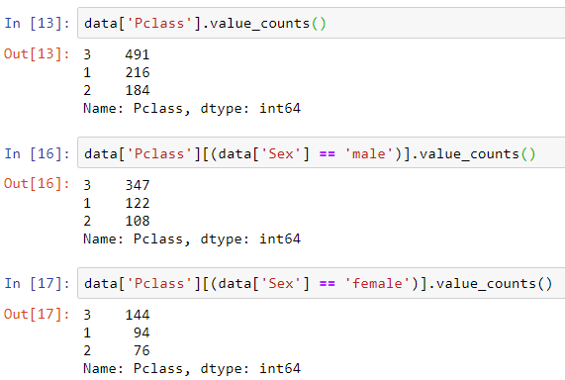

3. Каковы медиана и стандартное отклонение Fare? Округлить до 2-х знаков после запятой.

* **медиана 14,45, стандартное отклонение 49,69**
* медиана 15,1, стандартное отклонение 12,15
* медиана 13,15, стандартное отклонение 35,3
* медиана 17,43, стандартное отклонение - 39,1.

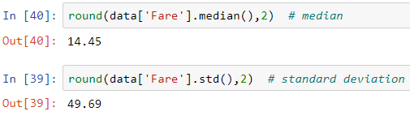

4. Правда ли, что средний возраст выживших людей выше, чем у пассажиров, которые в конечном итоге умерли?

* Да
* **Нет**

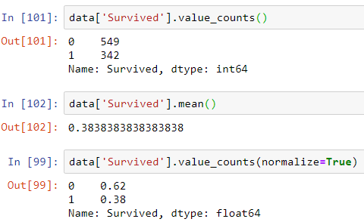

5. Это правда, что пассажиры моложе 30 лет. выжили чаще, чем те, кому больше 60 лет. Каковы доли выживших людей среди молодых и пожилых людей?

* 22,7% среди молодежи и 40,6% среди пожилых
* **40,6% среди молодежи и 22,7% среди пожилых**
* 35,3% среди молодежи и 27,4% среди пожилых
* 27,4% среди молодежи и 35,3% среди пожилых

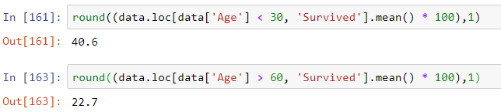

6. Правда ли, что женщины выживали чаще мужчин? Каковы доли выживших людей среди мужчин и женщин?

* 30,2% среди мужчин и 46,2% среди женщин
* 35,7% среди мужчин и 74,2% среди женщин
* 21,1% среди мужчин и 46,2% среди женщин
* **18,9% среди мужчин и 74,2% среди женщин**

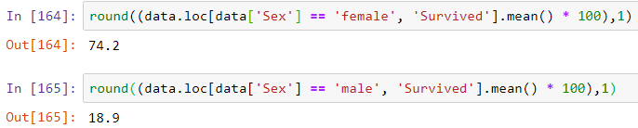

7. Какое имя наиболее популярно среди пассажиров мужского пола?

* Charles
* Thomas
* **William**
* John

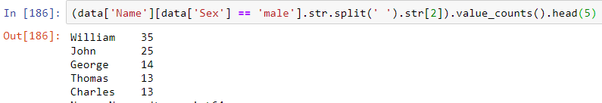

8. Как средний возраст мужчин/женщин зависит от Pclass? Выберите все правильные утверждения:

* **В среднем мужчины 1 класса старше 40 лет**
* В среднем женщины 1 класса старше 40 лет
* **Мужчины всех классов в среднем старше, чем женщины того же класса**
* **В среднем, пассажиры первого класса старше, чем пассажиры 2-го класса, которые старше, чем пассажиры 3-го класса.**

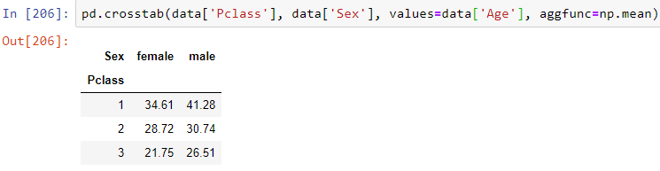

Вывод: в ходе работы были изучены основы языка Python, а также основные функции библиотеки Pandas, с использованием которой был проведен анализ данных.